# Схема границ

Рыбоводного участка

**озеро Ахтур**

**Кондинский район**

Площадь – 1 347 га

|  |  |  |  |  |  |  |
| --- | --- | --- | --- | --- | --- | --- |
|  | Географические координаты точек | | | | | |
| С.Ш. | | | В.Д. | | |
| град. | мин. | сек. | град. | мин. | сек. |
| 1 | 60 | 46 | 39 | 65 | 31 | 58 |
| 2 | 60 | 47 | 16 | 65 | 33 | 32 |
| 3 | 60 | 45 | 56 | 65 | 36 | 17 |
| 4 | 60 | 44 | 48 | 65 | 32 | 50 |

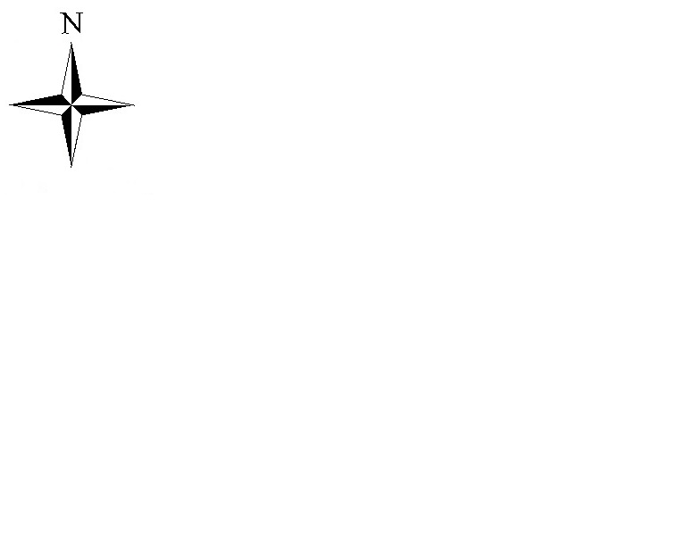 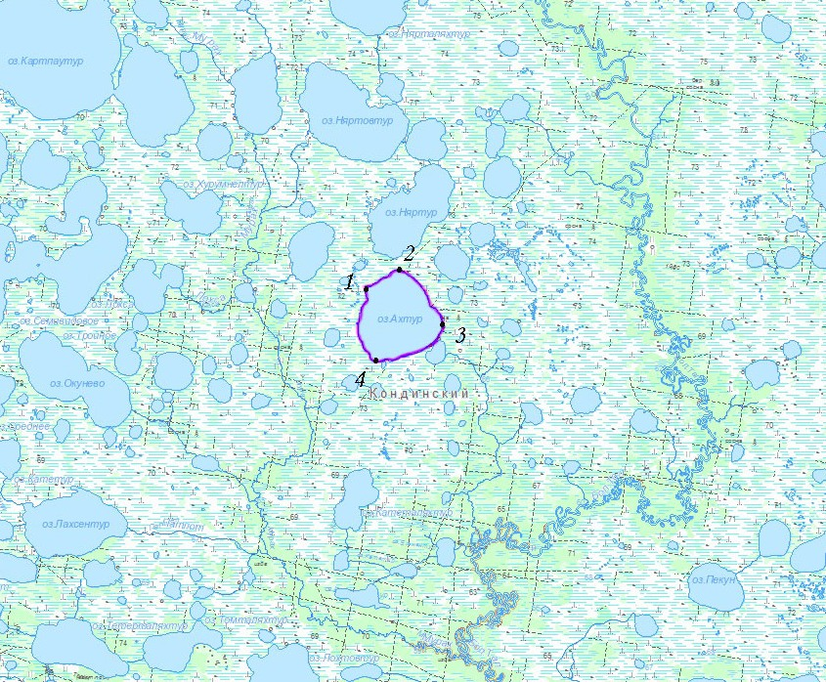

**Масштаб 1:310 000**

**Условные обозначения:**

Граница рыбоводного участка

|  |
| --- |
| **Текстовое описание:** |
| Границы рыбоводного участка включают в себя всю акваторию озера Ахтур |